SIMULAdor de direçÃO VEICULAR EM REALIDADE VIRTUAL COM CONTROLE POR VOLANTE
Gustavo Baroni Bruder, Dalton Solano dos Reis – Orientador
Curso de Bacharel em Ciência da Computação
Departamento de Sistemas e Computação
Universidade Regional de Blumenau (FURB) – Blumenau, SC – Brasil
gbruder@furb.br, dalton@furb.br
Resumo: Este artigo apresenta o desenvolvimento de um simulador de direção veicular em realidade virtual cujo objetivo é disponibilizar um ambiente educacional de treinamento de motoristas para aprimorar habilidades de direção, aprender regras de trânsito, melhorar as habilidades de manobra e a percepção espacial. A metodologia envolveu a modelagem 3D dos ambientes, a implementação do simulador no motor de jogos Unity, integração do conjunto Logitech G29 com volante e pedais e a definição de mecânicas de direção. Foram realizados testes com usuários familiarizados com direção e algum contato com realidade virtual, avaliando imersão, controle e fidelidade espacial. Os resultados indicaram que o simulador proporcionou uma experiência convincente de direção, com boa responsividade do volante e adequada percepção do ambiente virtual. Conclui-se que a solução demonstra potencial para aplicações futuras em treinamento de motoristas, com potencial para expansão com mecânicas mais fiéis ao comportamento real de um veículo e novas funcionalidades que tornem a simulação ainda mais completa e realista.
Palavras-chave: Simulador. Direção veicular. Realidade virtual.

Introdução
O trânsito urbano é um cenário complexo que envolve riscos frequentes, especialmente em manobras de baixa velocidade, como estacionamento e circulação em áreas restritas. Segundo dados da Organização Mundial da Saúde (OMS, 2020), aproximadamente 1,3 milhão de pessoas morrem anualmente em acidentes de trânsito, sendo que falhas de percepção espacial e de manobra estão entre as causas recorrentes em colisões de baixa gravidade. No contexto brasileiro, o Observatório Nacional de Segurança Viária (ONSV, 2022) aponta que mais de 20% dos acidentes registrados em áreas urbanas envolvem erros de manobra, incluindo estacionamento inadequado, falta de controle em baixas velocidades e desatenção do condutor. Além disso, relatórios da Secretaria Nacional de Trânsito (Senatran, 2023) indicam que motoristas iniciantes demonstram maior dificuldade em tarefas como baliza, controle de distância lateral e posicionamento do veículo em vagas, reforçando a importância de ferramentas educacionais voltadas à prática segura dessas habilidades.
A Realidade Virtual (RV) tem despontado como uma tecnologia eficaz para apoiar processos de treinamento, visualização e imersão em ambientes tridimensionais (Kirner; Siscoutto, 2007; Carroll ,2021). De acordo com Carroll (2021), a RV possibilita experiências altamente envolventes ao permitir que o usuário interaja com cenários digitais de forma natural, aproximando a vivência virtual de situações reais. Tal tecnologia tem sido amplamente utilizada em áreas como educação, medicina, indústria e entretenimento, oferecendo oportunidades para simulações seguras, testes de competências e aprendizado baseado em experimentação. No âmbito dos jogos digitais, a RV potencializa o realismo por meio de ambientes responsivos e interação direta, contribuindo para a aprendizagem prática e a tomada de decisão.
A utilização da RV abre espaço para o desenvolvimento de simuladores de direção que proporcionam ao usuário uma experiência imersiva dentro de um veículo virtual (Bock et al. 2019). Segundo Fisher et al. (2011), os simuladores de direção permitem o treinamento e a avaliação de habilidades de condução em ambientes controlados, reduzindo os riscos inerentes à prática em vias reais. Quando associados à realidade virtual, esses sistemas ampliam a sensação de presença e o realismo da experiência, possibilitando a reprodução de diferentes cenários de trânsito e condições de condução. Dessa forma, tornam-se ferramentas relevantes tanto para fins educacionais quanto para entretenimento, permitindo a prática de manobras, estacionamento e condução em situações específicas de forma segura e controlada.
Para ampliar o realismo desses simuladores, a integração de dispositivos físicos de entrada desempenha papel fundamental. Entre esses dispositivos destacam-se volantes com force feedback, conjuntos de pedais e câmbios manuais, que simulam a resistência, vibração e comportamento mecânico de um veículo real (Mohellebi; Kheddar; Espié, 2009). Como discutem Bock et al. (2019), tais dispositivos aumentam a sensação de presença do usuário e permitem que a prática virtual se aproxime das condições reais de direção. A adoção desses periféricos em simuladores de direção favorece a compreensão espacial, o controle motor e a precisão nos movimentos, características essenciais para a prática segura da condução.
Considerando os avanços proporcionados pela realidade virtual e pelos simuladores de direção, torna-se viável sua aplicação em contextos acadêmicos e educacionais, por meio da criação de um ambiente virtual que represente locais reais. A representação virtual de áreas urbanas, vias públicas e espaços de estacionamento pode proporcionar um ambiente familiar ao usuário, favorecendo a identificação com o ambiente e a motivação para a prática. Assim, o presente trabalho desenvolveu de um simulador de direção veicular em realidade virtual, com suporte a dispositivos físicos de direção, incluindo volante e pedais, que recria áreas urbanas e circulação de veículos e pedestres para fins de entretenimento e treinamento de condutores. Ademais, projeto demonstra como a integração entre computação gráfica, RV e simulação pode contribuir para atividades educativas, práticas e tecnológicas.
O problema abordado concentra-se na baixa disponibilidade de ferramentas acessíveis que permitam a prática de direção e manobras de estacionamento em um ambiente virtual que seja imersivo e representativo do cotidiano de condutores. O desenvolvimento de um simulador que una fidelidade visual, interatividade e controle por volante físico oferece uma forma segura e envolvente de treinar habilidades essenciais para o trânsito urbano. A partir desse cenário, busca-se explorar o potencial da RV como alternativa para a prática de direção, com foco na reprodução de elementos característicos do ambiente urbano e na interação proporcionada pelos dispositivos físicos.
Dessa forma, o objetivo principal deste trabalho é desenvolver um simulador de direção veicular em realidade virtual que represente o contexto urbano, permitindo ao jogador praticar manobras e explorar áreas de estacionamento com suporte a volante físico. Os objetivos específicos contemplaram: realizar uma representação tridimensional de áreas urbanas e de estacionamento; implementar a mecânica de direção e estacionamento com suporte a volante compatível com o simulador; desenvolver um sistema de desafios ao jogador envolvendo pedestres, semáforos, limites de velocidade, vagas de estacionamento, entre outros; analisar as possíveis aplicações do simulador em contextos como treinamento de motoristas e simulações urbanas; realizar testes com usuários para avaliar aspectos de usabilidade, imersão e controle do simulador.

FUNDAMENTAÇÃO TEÓRICA
Nesta seção serão apresentados os conceitos que fundamentam o simulador desenvolvido. Fundamentos sobre realidade virtual (subseção 2.1). Concepções sobre simuladores de direção (subseção 2.2). Explanação sobre dispositivos de interação e volantes com feedback tátil (subseção 2.3). Por fim, a apresentação dos trabalhos correlatos (subseção 2.4).

REALIDADE VIRTUAL
A Realidade Virtual (RV) é uma tecnologia que possibilita ao usuário a interação com ambientes tridimensionais simulados, promovendo a sensação de presença e imersão. Segundo Skarbez (2021), a RV integra um contínuo de virtualidade que abrange desde o ambiente físico até representações totalmente digitais, sendo caracterizada pela capacidade de substituir ou complementar estímulos sensoriais reais através de dispositivos computacionais. Esses estímulos são percebidos por meio de monitores, óculos VR, sensores de movimento, controladores manuais e sistemas de rastreamento corporal, que atuam conjuntamente para reforçar a naturalidade da interação.
Para McGowin (2024), a sensação de presença, definida como a percepção psicológica de estar fisicamente inserido em um ambiente virtual, é influenciada por fatores como fidelidade gráfica, responsividade da interação e coerência sensorial. Em ambientes virtuais voltados para simulação, a presença desempenha papel fundamental, pois contribui para que o usuário execute ações de forma intuitiva e realista. Interfaces físicas, como volantes, pedais e dispositivos táteis, reforçam a imersão ao aproximar a experiência digital de situações reais.
A aplicação da RV tem se expandido além do entretenimento, abrangendo áreas como educação, psicologia, saúde e treinamento profissional. Sherman e Craig (2019) destacam que ambientes virtuais permitem a criação de cenários seguros, repetíveis e controlados, ideais para a prática de habilidades complexas. No contexto da formação de motoristas, essa tecnologia possibilita simular situações de tráfego, condições climáticas adversas e ambientes urbanos específicos, oferecendo um espaço de aprendizagem sem os riscos inerentes à condução real. Dessa forma, a RV demonstra potencial significativo como ferramenta para estudos, capacitação e desenvolvimento de competências motoras e cognitivas.

SIMULADORES DE DIREÇÃO
Simuladores de direção são sistemas capazes de reproduzir, com diferentes níveis de realismo, a experiência de conduzir um veículo. Engström et al. (2005) ressaltam que esses simuladores se destacam pela capacidade de replicar situações potencialmente perigosas em ambientes seguros, sendo amplamente utilizados em pesquisas sobre comportamento de condutores e em treinamentos que envolvem direção defensiva.
Esses sistemas podem ser classificados em baixa, média e alta fidelidade, de acordo com McGehee et al. (2004). Simuladores de alta fidelidade, geralmente utilizados em centros especializados, incorporam plataformas de movimento, sistemas visuais avançados, sons ambientais e dispositivos de feedback háptico, oferecendo transferências de aprendizado mais robustas. Já simuladores de média e baixa fidelidade são comuns em ambientes acadêmicos e domésticos, apresentando menor custo, menor complexidade técnica e maior acessibilidade ao público geral.
Com o avanço da Realidade Virtual, simuladores de direção passaram a incorporar ambientes tridimensionais imersivos, ampliando o realismo da experiência. Guo et al. (2016) enfatizam que a combinação entre RV e simulação veicular melhora a capacidade do usuário de desenvolver habilidades específicas, como manobras de estacionamento e controle fino do volante. Isso ocorre porque o ambiente virtual fornece uma percepção espacial mais natural, enquanto o simulador permite a repetição ilimitada de situações sem gerar riscos ou custos operacionais.
A simulação de direção tem sido amplamente adotada em pesquisas acadêmicas, treinamento militar, capacitação de motoristas profissionais e no desenvolvimento de sistemas de assistência veicular (ADAS). A possibilidade de replicar com fidelidade ambientes reais, como áreas urbanas com circulação de veículos e pessoas, amplia ainda mais o escopo dessas aplicações, permitindo avaliações em cenários personalizados.

DISPOSITIVOS DE INTERAÇÃO E VOLANTES COM FEEDBACK TÁTIL
A interação física é fundamental para reforçar a imersão em simuladores de direção. Dispositivos como volantes, pedais e câmbios elevam a naturalidade da experiência ao replicar comportamentos mecânicos encontrados em veículos reais. Stanney, Hale e Nahmens (2014) apontam que sistemas de retorno tátil (force feedback) intensificam a sensação de presença ao fornecer respostas físicas ao usuário, como resistência ao giro, vibrações do terreno e impacto em colisões. Esse tipo de interação é especialmente relevante para simuladores de direção, pois contribui para a precisão das manobras e melhora o engajamento.
O Logitech G29, um dos dispositivos mais utilizados nesse contexto, inclui dois motores dedicados ao feedback de força, pedais com resistência variável e botões configuráveis, sendo compatível com engines como Unity e Unreal Engine (Logitech, 2023). Para sua integração, podem ser utilizadas bibliotecas específicas como Logitech SDK (Software Development Kit - SDK), que fornece acesso direto às funcionalidades avançadas do dispositivo, incluindo a aplicação programática de forças, leitura de eixos analógicos e configuração de perfis personalizados.
Pesquisas como a de Silva e Rocha (2021) demonstram que a utilização de volantes com feedback tátil em simuladores baseados em RV melhora significativamente a qualidade da simulação, especialmente em atividades que exigem precisão, como estacionamento e curvas fechadas. O uso desses dispositivos permite simular sensações do mundo real, como a resistência do volante com o veículo desligado, vibrações em colisões e diferenças táteis em terrenos variados. Assim, a combinação de Realidade Virtual com hardware especializado fortalece a proposta de simuladores mais imersivos e eficazes.

TRABALHOS CORRELATOS
Os trabalhos de Kuhn (2019), Fonseca (2022) e Gervasio (2021) exploram elementos em comum, como o uso de realidade virtual, simulação de ambientes, gamificação e suporte a dispositivos de entrada como volantes. Esses estudos ressaltam a importância da tecnologia voltada para o mundo digital no ambiente educacional e promovem meios seguros e responsáveis para práticas de treinamentos de condução veicular. O primeiro trabalho (Quadro 1) descreve o desenvolvimento de simulador automotivo utilizando realidade virtual capaz de imitar a sensação de dirigir um veículo off-road (Kuhn, 2019). O segundo trabalho (Quadro 2) apresenta a implementação de um simulador 3D de empilhadeira do tipo Reach Stacker para treinamento e reciclagem de operadores (Fonseca, 2022). Já o terceiro trabalho (Quadro 3) trata da criação de um simulador automotivo em realidade virtual voltado para o aprendizado de condução de veículos (Gervasio, 2021).

Quadro 1 – Desenvolvimento de um simulador automotivo em realidade virtual para a modalidade Baja
Referência | Kuhn (2019).
Objetivos | Desenvolver um simulador automotivo em realidade virtual, voltado à preparação de pilotos para o Baja.
Principais funcionalidades | Simulação de direção off-road, ambiente imersivo em realidade virtual e interação com volante.
Ferramentas de desenvolvimento | Unity, Unity Asset Store, VR Box, volante X360, Visual Studio e JoyToKey.
Resultados e conclusões | Protótipo promissor para treinamento de pilotos; feedback positivo sobre imersão e conforto; necessidade de melhorias gráficas; integração futura com cockpit físico sugerida; testes com 93 usuários (técnicos e não técnicos) indicaram utilidade prática do sistema.
Fonte: elaborado pelo autor (2026).
O trabalho de Kuhn (2019), desenvolvido na UNIVATES, tem como foco a construção de um simulador em realidade virtual destinado a apoiar o treinamento de estudantes participantes da competição Baja SAE. O principal objetivo é fornecer uma ambientação imersiva que simule com fidelidade a experiência de dirigir um veículo off-road, promovendo o preparo dos pilotos antes das competições.
A aplicação foi desenvolvida utilizando a ferramenta Unity, voltada para dispositivos móveis, em conjunto com acessórios como o VR Box, volante X360, e integração com JoyToKey, oferecendo ao usuário uma experiência de controle mais realista. A simulação inclui interação com o cenário virtual, que reproduz um ambiente off-road, e os testes foram realizados com um público diverso, totalizando 93 usuários.
Entre os pontos fortes do projeto, destacam-se: a imersão proporcionada pelo uso da realidade virtual, a aplicabilidade prática no treinamento dos pilotos e o bom nível de aceitação entre os avaliadores. Como pontos de melhoria, o autor cita a necessidade de gráficos mais realistas e de maior integração com dispositivos físicos, como volante, pedais e sistema de amortecimento real do veículo (cockpit). Essas evoluções foram sugeridas como possíveis desdobramentos futuros do projeto.
Assim sendo, o trabalho de Kuhn (2019) é relevante para o desenvolvimento do projeto proposto neste estudo, pois também trata do uso de realidade virtual em simulações automotivas voltadas ao treinamento. As semelhanças incluem o uso de Unity, a proposta de simulação imersiva e o suporte ao uso de volante, embora o foco do trabalho analisado seja em um cenário off-road competitivo, enquanto o projeto atual foca no ambiente urbano com trânsito de veículos e pedestres e em habilidades de manobra. Essa diferença evidencia uma nova aplicação prática da RV em um contexto mais cotidiano e educacional.

Quadro 2 – Implementação de um sistema de fases e tarefas utilizando o simulador 3D de empilhadeira do tipo Reach Stacker para treinamento e reciclagem de operadores
Referência | Fonseca (2022).
Objetivos | Implementar um simulador 3D de empilhadeira Reach Stacker com fases e tarefas para treinamento e reciclagem de operadores.
Principais funcionalidades | Simulação da empilhadeira com modelo 3D realista, sistema de fases e tarefas, cockpit com volante e pedais, interface com indicadores e cronômetro e feedback das tarefas realizadas.
Ferramentas de desenvolvimento | Unity, 3DS Max, Visual Studio, cockpit VE.3, volante e pedal Logitech G29.
Resultados e conclusões | O simulador apresentou resultados satisfatórios, permitindo aprendizado e interação realista com o equipamento. Apontou-se potencial para melhorias com IA e testes mais extensos com operadores reais.
Fonte: elaborado pelo autor (2026).
O trabalho de Fonseca (2022) desenvolveu um simulador 3D da empilhadeira Reach Stacker com o objetivo de treinar e reciclar operadores através de um sistema de fases e tarefas. Utilizando Unity para o desenvolvimento, 3DS Max para modelagem 3D e um cockpit equipado com volante e pedal (Logitech G29), o simulador visa replicar as principais funcionalidades do equipamento real em um ambiente virtual imersivo.
Dentre suas funcionalidades, destacam-se a simulação realista da empilhadeira, com movimentações típicas do equipamento, o sistema de tarefas que oferece feedback ao usuário e a interface com indicadores úteis à operação. O sistema de fases foi implementado para proporcionar uma curva de aprendizado acessível, principalmente aos operadores iniciantes.
Como resultados, o trabalho mostrou que o simulador cumpriu satisfatoriamente seu papel de ensino e prática, sendo capaz de substituir parcialmente o treinamento prático com a máquina real. Entre os pontos fortes estão a fidelidade visual, a integração com hardware realista (volante e pedais) e o impacto positivo no aprendizado. Os pontos fracos envolvem a complexidade de desenvolvimento com a Unity e a modelagem 3D, além da necessidade de testes com operadores experientes para validar a experiência simulada.
A relação com o projeto proposto neste trabalho se dá na utilização de um ambiente virtual 3D imersivo para fins educacionais, com foco em habilidades práticas, como controle veicular e manobras. Ambos os projetos utilizam o Unity e dispositivos de entrada realistas (como o volante Logitech G29) para aumentar a imersão e realismo, destacando o potencial da realidade virtual na capacitação de usuários e profissionais.

Quadro 3 – Simulador automotivo em realidade virtual aplicada para o aprendizado de condução de veículos
Referência | Gervasio (2021).
Objetivos | Criar um simulador de direção para ensino prático em ambiente virtual controlado, especialmente durante a pandemia de COVID-19.
Principais funcionalidades | Simulação de direção com troca de marchas e pedais, cenários diversos (urbano, suburbano e rural) com elementos básicos de trânsito, carros autônomos com lógica de tráfego, feedback de movimentação com motores e sensores.
Ferramentas de desenvolvimento | Unreal Engine, Arduino Mega 2560, volante, pedais e câmbio Logitech, modelo 3D de veículos, Módulo BTS7960 e Óculos VR (não utilizado por incompatibilidade).
Resultados e conclusões | Estrutura mecânica resistente com baixo erro angular (0.183°) e simulação avaliada como realista por usuários. Imersão limitada pela ausência de VR. Sugestões de melhorias: VR, controle PID e melhores motores.
Fonte: elaborado pelo autor (2026).
O trabalho de Gervasio (2021) propôs o desenvolvimento de um simulador automotivo com o objetivo de proporcionar uma alternativa ao ensino presencial de direção durante o período da pandemia. Utilizando a Unreal Engine e acessórios como volante, câmbio e pedais da Logitech, o projeto focou na criação de um ambiente virtual controlado que simulasse a experiência real de condução. Entre as funcionalidades implementadas, destacam-se a simulação de pedais e marchas, ambientes diversos (urbano, rural e suburbano), veículos autônomos com rotas e sensores, e a integração de elementos de trânsito como placas e semáforos.
Do ponto de vista técnico, a estrutura de hardware envolveu microcontroladores Arduino Mega 2560 e motores com encoders, permitindo a comunicação entre o ambiente virtual e os movimentos físicos de um cockpit. Os testes realizados comprovaram a eficácia do sistema, que apresentou um erro angular médio de apenas 0.183°, indicando alta precisão de resposta. A avaliação qualitativa por usuários habilitados também apontou que a experiência simulada foi considerada próxima da realidade.
Apesar do sucesso técnico, o projeto não conseguiu implementar a funcionalidade de realidade virtual devido à incompatibilidade do Oculus Rift DK2 com os sistemas operacionais e motor de jogos utilizado, o que limitou o grau de imersão desejado. Entre os pontos fortes, estão a fidelidade da simulação e o uso de controles físicos realistas. Como limitações, destacam-se a ausência de VR, o uso de controle On-Off (em vez de PID) e a durabilidade limitada do motor utilizado.
O trabalho correlato de Gervasio (2021) é relevante para este projeto proposto, pois compartilha objetivos semelhantes, como o uso de simulação de direção em ambientes virtuais com suporte a volante. A principal diferença está na proposta do projeto em utilizar realidade virtual de forma funcional a fim de simplificar o escopo para tarefas como estacionamento em locais designados aleatoriamente, o que pode permitir maior direcionamento na mecânica de manobra e percepção espacial.

DESCRIÇÃO DO SIMULADOR
A presente subseção reúne uma explicação geral do funcionamento do sistema, detalhando como o simulador foi desenvolvido, sendo divido em duas categorias: especificação e implementação. A especificação (subseção 3.1) abrangendo os Requisitos Funcionais (RFs) e Requisitos Não Funcionais (RNFs) além de explicações sobre aspectos funcionais. A implementação (subseção 3.2) que detalha as ferramentas utilizadas, dificuldades encontradas e decisões técnicas durante o desenvolvimento.

Especificação
A seguir são apresentados os RF e os RNF do simulador, respectivamente no Quadro 4 e no Quadro 5, organizados para refletir o comportamento esperado da aplicação, orientar o desempenho, a tecnologia e as limitações do sistema.
Quadro 4 – Requisitos Funcionais
RF | O simulador deve […]
RF01 | permitir a seleção do carro jogável.
RF02 | permitir a seleção entre diferentes fases de trânsito, estacionamento e corrida.
RF03 | sortear aleatoriamente a vaga onde o usuário deverá estacionar.
RF04 | gerar carros estacionados aleatoriamente nas demais vagas do ambiente.
RF05 | sincronizar o volante virtual com o volante físico.
RF06 | ler individualmente pedais de embreagem, freio e acelerador.
RF07 | apresentar um cronômetro durante a execução da fase.
RF08 | apresentar o número de colisões realizadas pelo usuário.
RF09 | apresentar o número de infrações de trânsito realizadas pelo usuário.
RF10 | apresentar o velocímetro e conta-giros.
RF11 | apresentar o espelho retrovisor central.
RF12 | disponibilizar um sistema de cinto de segurança (colocar e retirar).
RF13 | disponibilizar um sistema de motor (ligar e desligar).
RF14 | disponibilizar um sistema de freio de mão (puxado/solto).
RF15 | disponibilizar um sistema de marchas (R, N, 1 a 5).
RF16 | disponibilizar um sistema de faróis.
RF17 | disponibilizar um sistema luz indicadora de direção (setas).
RF18 | disponibilizar modos de câmera em primeira e terceira pessoa.
RF19 | permitir a movimentação da câmera (POV) pelo DPAD do volante.
RF20 | permitir controlar o período do dia e a intensidade da chuva.
RF21 | aplicar feedback tátil no volante compatível com o estado do veículo e do ambiente.
RF22 | apresentar notificações de ações realizadas pelo usuário.
RF23 | contabilizar o estacionamento corretamente quando o usuário desligar o veículo dentro da vaga correta.
RF24 | disponibilizar ao jogador o mapa de controles.
Fonte: elaborado pelo autor (2026).
Quadro 5 – Requisitos Não Funcionais
RF | O simulador deve [...]
RNF01 | ser desenvolvido utilizando Unity.
RNF02 | ser desenvolvido na linguagem de programação C#.
RNF03 | utilizar o controle Logitech G29 (volante e pedais) como dispositivo de entrada.
RNF04 | executar em computadores.
RNF05 | apresentar frame rate estável para garantir imersão e evitar desconforto.
RNF06 | representar visualmente áreas urbanas por meio de modelagem 3D.
RNF07 | disponibilizar uma experiência imersiva, incluindo elementos de física e interação.
Fonte: elaborado pelo autor (2026).
O simulador inicia no menu principal, onde o usuário pode selecionar o veículo que deseja utilizar entre as opções disponíveis e escolher uma das sete fases. As fases estão divididas em três categorias: trânsito urbano, estacionamento e corrida. O menu foi projetado para proporcionar uma navegação simples e intuitiva, permitindo que o usuário configure rapidamente sua experiência antes de ingressar no ambiente virtual. A seguir, a Figura 1 ilustra dois exemplos de seleção de veículos, demonstrando como o usuário pode visualizar diferentes modelos antes de iniciar a simulação, bem como a disposição das opções de fases diretamente na interface.
Figura 1 – Menu principal com diferentes carros selecionados
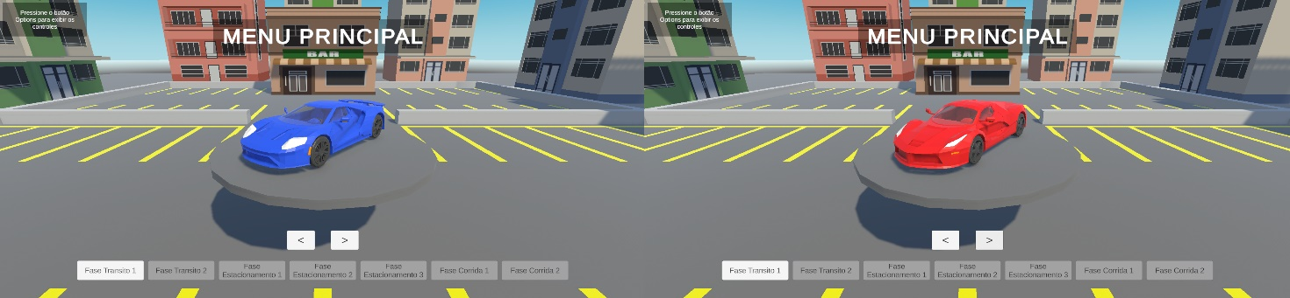
Fonte: elaborado pelo autor (2026).
As fases de trânsito reproduzem cenários urbanos com elementos como semáforos, pedestres, limites de velocidade e sinalização viária, exigindo que o condutor respeite as normas de trânsito durante o percurso predefinido e realize uma manobra de estacionamento paralelo (baliza) ao final do trajeto. A Figura 2 apresenta, de forma ilustrativa, os ambientes correspondentes a cada uma dessas fases. A primeira fase caracteriza-se pela presença de uma subida íngreme e de diferentes obstáculos urbanos, incluindo semáforos, pedestres e sinalizações de trânsito. Já a segunda fase possui maior extensão e uma quantidade mais elevada de elementos urbanos e obstáculos.
Figura 2 – Fases de trânsito urbano
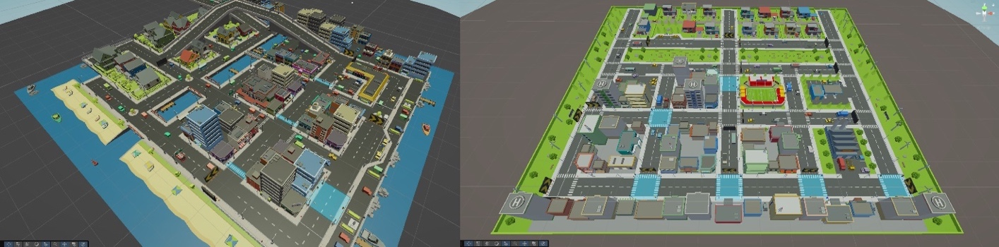
Fonte: elaborado pelo autor (2026).
As fases de estacionamento são voltadas especificamente para o treinamento de manobras, apresentando diferentes configurações de distribuição de vagas e organização espacial. A Figura 3 a seguir representa visualmente cada uma das fases, evidenciando o posicionamento inicial do veículo do jogador, a ambientação do estacionamento e a geração aleatória de veículos que compõem o cenário de cada nível.
Figura 3 – Fases de estacionamento
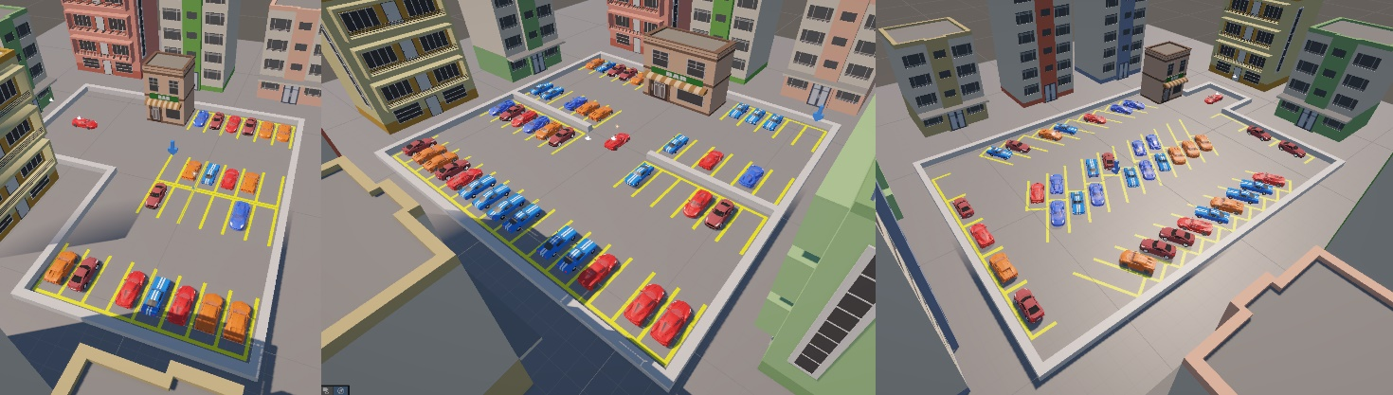
Fonte: elaborado pelo autor (2026).
As fases de corrida oferecem um ambiente mais livre para exploração da dirigibilidade dos veículos, contando com sistema de cronometragem por volta e registro da melhor marca obtida pelo jogador, sem a necessidade de respeitar normas de trânsito, limites de velocidade e sinalizações. Ademais, a Figura 4 apresenta um circuito com superfície de terra (esquerda) e um circuito de autódromo com superfície de asfalto (direita).
Figura 4 – Fases de corrida
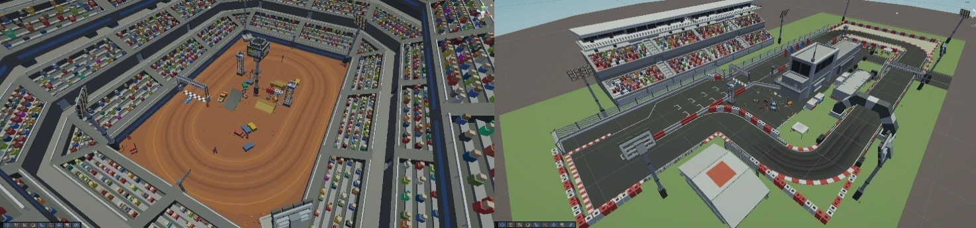
Fonte: elaborado pelo autor (2026).
Ao iniciar uma fase, o usuário é posicionado dentro do veículo previamente selecionado e recebe todas as instruções visuais necessárias para iniciar o fluxo correto de operação. Nesse momento, o carro encontra-se completamente desligado, exigindo que o jogador execute o procedimento adequado para ligá-lo: manter o veículo parado, afivelar o cinto de segurança, acionar o motor, soltar o freio de mão e engatar uma marcha válida (Figura 7 - Apêndice A). Caso qualquer etapa seja realizada incorretamente, o simulador exibe notificações informando o erro, garantindo que o usuário aprenda e respeite a sequência realista de operação automotiva.
Assim que a fase de estacionamento é carregada, o sistema realiza automaticamente o sorteio da vaga de estacionamento que deverá ser utilizada pelo jogador. Além disso, o cenário é preenchido com veículos estacionados de forma aleatória, criando obstáculos dinâmicos e variando o ambiente. Esses elementos contribuem para tornar cada tentativa única, simulando situações reais encontradas em estacionamentos urbanos, como espaços reduzidos, carros previamente posicionados e trajetórias de manobra diversas.
Durante a condução, o usuário pode acompanhar em tempo real informações essenciais exibidas na interface, como cronômetro da fase, quantidade de colisões ocorridas, marcha engatada, velocidade atual e rotação do motor. Esses elementos auxiliam no controle do veículo e orientam o jogador a desenvolver uma condução mais precisa. O simulador monitora qualquer impacto com objetos ou veículos do ambiente, somando ao contador de colisões, o que reforça a importância de conduzir com cautela e contribui para a avaliação de desempenho do usuário na tarefa de direção e estacionamento.
Complementando o sistema de avaliação da condução, o simulador possui um contador de infrações e pontuação da Carteira Nacional de Habilitação (CNH), responsável por registrar infrações de trânsito cometidas durante a execução da fase de trânsito urbano. Entre as ocorrências monitoradas estão o atropelamento de pedestres e o avanço de sinal vermelho, ambos classificados como infrações gravíssimas e penalizados com sete pontos na CNH; a realização de curvas sem o acionamento prévio da seta correspondente, considerada infração grave e penalizada com cinco pontos; e o excesso de velocidade acima do limite estabelecido de 40 km/h, caracterizado como infração média e penalizado com quatro pontos. Sempre que uma infração é detectada, o sistema exibe uma notificação ao usuário e atualiza a pontuação acumulada, reforçando a importância do cumprimento das normas de trânsito e promovendo uma experiência de aprendizagem alinhada às regras de circulação vigentes.
O simulador também incorpora recursos relacionados aos faróis e as luzes indicadoras de direção (setas), que podem ser acionados e desativados pelo usuário sempre que necessário. Além disso, por meio da interface gráfica, é possível ajustar dinamicamente as condições ambientais da simulação, controlando tanto o horário do dia quanto a intensidade da chuva. A alteração do horário modifica a posição do sol e a iluminação do cenário, permitindo reproduzir condições de amanhecer, entardecer e período noturno, enquanto o controle de precipitação possibilita simular diferentes níveis de chuva, permitindo que o usuário pratique a condução e as manobras de estacionamento sob diferentes condições de visibilidade e ambiente.
Ao estacionar completamente dentro da vaga correta, o jogador deve executar o fluxo correto de desligamento do veículo para concluir o objetivo da fase. Esse processo envolve colocar a marcha em neutro, puxar o freio de mão, desligar o motor e, por fim, retirar o cinto de segurança (Figura 7 - Apêndice A). Quando todos os passos são realizados adequadamente, o simulador interrompe o cronômetro e apresenta uma mensagem de sucesso, indicando que a manobra foi concluída corretamente. Esse procedimento reforça práticas reais de encerramento de condução, promovendo uma simulação fiel às rotinas de estacionamento.
Além disso, o usuário pode alternar livremente entre câmeras em primeira e terceira pessoa (Figura 5) durante a simulação, proporcionando diferentes perspectivas da condução. O sistema também permite utilizar o movimento de câmera baseado no DPAD do volante (POV), possibilitando ao jogador olhar ao redor do ambiente e ampliar sua percepção espacial, o que é fundamental para manobras complexas. Complementando esse conjunto de funcionalidades, o simulador conta com um espelho retrovisor funcional, que oferece ao jogador informações do que acontece atrás do veículo, auxiliando na execução de ré, alinhamentos e verificações de segurança durante o estacionamento.
Figura 5 – Câmera em primeira e terceira pessoa
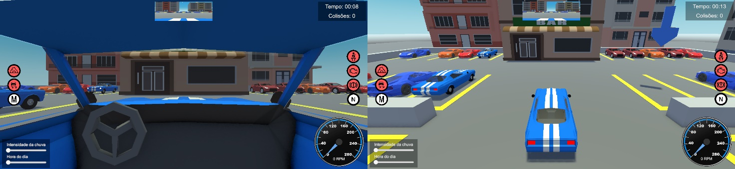
Fonte: elaborado pelo autor (2026).
O simulador também incorpora um sistema de force feedback no volante, projetado para aumentar a imersão e reforçar a relação entre o comportamento do veículo e as sensações transmitidas ao jogador. Quando o carro está desligado, o volante permanece travado, simulando a resistência natural encontrada em veículos reais com o motor inoperante; ao ligar o carro, o volante é automaticamente destravado. Durante a condução, entra em ação o sistema que simula a direção eletrônica: em baixas velocidades, o volante torna-se mais leve para facilitar manobras, enquanto em velocidades mais altas ele gradualmente enrijece, representando o aumento da resistência e proporcionando maior estabilidade.
Ademais, dois modos adicionais ampliam a experiência: o modo estrada de barro, que gera um tremor constante no volante, variando sua intensidade conforme a velocidade e o modo estrada escorregadia, que oferece um feedback de leveza contínua, igualmente modulada pela velocidade do veículo. Além disso, quando há uma colisão envolvendo o carro do jogador e qualquer objeto do cenário, é aplicado um feedback de tremor ao volante. Esses recursos combinados contribuem para tornar a simulação mais imersiva, aproximando as sensações do ambiente virtual às de uma direção real.

implementação
O desenvolvimento do simulador foi realizado utilizando o Unity (6000.0.29f1) como motor de jogos. A programação dos scripts C# da aplicação foram desenvolvidos através do JetBrains Rider (2024.3.2).
Foram utilizados diversos assets disponibilizados na Unity Asset Store, com o objetivo de acelerar a construção dos cenários, veículos, elementos visuais e funcionalidades do sistema. Esses recursos contribuíram para a criação de ambientes urbanos, veículos controláveis, condições climáticas, personagens não jogáveis e integração com dispositivos de hardware externos, permitindo concentrar os esforços de desenvolvimento na implementação das mecânicas e funcionalidades específicas do projeto. O Quadro 6 apresenta os principais assets empregados durante o desenvolvimento, bem como suas respectivas finalidades dentro do simulador.
Quadro 6 – Assets utilizados
Asset | Utilizado para [...]
Stylized Hypercars | os modelos de veículos selecionáveis pelo jogador.
Low Poly Vehicle1 | os modelos de veículos selecionáveis pelo jogador.
Low Poly Vehicle2 | os modelos de veículos selecionáveis pelo jogador.
Logitech Gaming SDK | integrar o volante Logitech G29 e seus periféricos, possibilitando a leitura dos comandos e a utilização de recursos de force feedback.
North American Speed Signs | compor a sinalização com as placas de limite de velocidade.
Rain Maker | implementar efeitos climáticos de chuva nos cenários.
Simple Citizens | compor o sistema de pedestres presentes nos ambientes urbanos.
Simple Poly City - Low Poly Assets | construção dos cenários de trânsito urbano.
Simple Racer | construção dos cenários de corrida.
Simple Sky | implementar o sistema de céu e os ciclos de dia e noite.
Simple Town | construção dos ambientes urbanos presentes nas fases de trânsito.
Fonte: elaborado pelo autor (2026).
Para implementar a movimentação dos pedestres nas calçadas e faixas de travessia, foram utilizados os componentes NavMesh Surface, NavMesh Agent e NavMesh Modifier, disponibilizados pelo sistema de navegação da Unity. Inicialmente, o componente NavMesh Surface foi empregado para gerar a malha de navegação (NavMesh) sobre as áreas destinadas à circulação dos pedestres, delimitando automaticamente as regiões caminháveis do cenário. Em complemento, o NavMesh Modifier foi aplicado em elementos específicos do ambiente para controlar como determinadas superfícies seriam interpretadas durante a geração da malha, permitindo incluir ou excluir áreas de navegação conforme necessário. Cada pedestre recebeu um componente NavMesh Agent, responsável pelo cálculo de trajetórias e deslocamento autônomo entre pontos previamente definidos ao longo das calçadas e faixas de pedestres. Dessa forma, os agentes são capazes de percorrer o ambiente respeitando os limites da malha navegável, contornando obstáculos e recalculando rotas quando necessário.
O script Pedestre.cs foi desenvolvido para controlar o deslocamento autônomo dos pedestres entre uma sequência de objetivos configurados no cenário. Ao iniciar, o script obtém os componentes NavMesh Agent e Animator, define o primeiro destino e ativa a animação de caminhada. Durante a execução, a distância entre o pedestre e o objetivo atual é monitorada continuamente; ao alcançá-lo, o agente interrompe sua trajetória e permanece parado por um intervalo configurável. Após esse período, o próximo objetivo da sequência é selecionado, formando um percurso cíclico. Nas travessias, o deslocamento também é condicionado ao estado do semáforo associado: enquanto este estiver verde ou amarelo para os veículos, o pedestre permanece parado, retomando o movimento somente quando o sinal estiver vermelho. Além disso, o parâmetro de velocidade do Animator é atualizado de acordo com o estado do agente, alternando adequadamente entre as animações de caminhada e repouso.
A fim de reproduzir o funcionamento do semáforo, o script Semaforo.cs foi criado para controlar automaticamente o ciclo e a representação visual dos estados verde, amarelo e vermelho do semáforo. Cada estado possui uma duração configurável, e sua alternância é executada continuamente por meio de uma Coroutine, seguindo a sequência verde, amarelo, vermelho e novamente verde. A aplicação de cada estado controla tanto componentes de iluminação quanto as propriedades emissivas dos materiais correspondentes, mantendo acesa apenas a indicação visual relacionada ao sinal atual. O estado atual também é disponibilizado publicamente, possibilitando sua consulta por outros componentes do simulador, como o script responsável pelo comportamento dos pedestres.
Para identificar o avanço indevido do veículo do jogador em uma área de fiscalização associada ao semáforo, foi desenvolvido o script ValidadorSemaforo.cs (Quadro 7). A função OnTriggerEnter é executada quando um objeto entra no Collider configurado como gatilho e verifica se esse objeto pertence ao veículo controlado pelo jogador, evitando que outros veículos ou elementos do cenário acionem a validação. Quando essa condição é atendida, a função ValidarAvancoSemaforo consulta o estado atual do semáforo: caso o sinal esteja amarelo, apenas uma notificação de advertência é exibida; caso esteja vermelho, o sistema apresenta uma mensagem ao jogador e registra uma infração de natureza gravíssima por meio do contador de infrações.

Quadro 7 – Trecho de código responsável pela infração de avanço de sinal vermelho
01  02  03  04  05  06  07  08  09  10  11  12  13  14  15  16  17  18  19  20  21  22  23  24  25  26 | private void OnTriggerEnter(Collider other)  {  if (!ColliderPertenceAoCarroJogador(other))  return;  ValidarAvancoSemaforo();  }  private void ValidarAvancoSemaforo()  {  if (semaforo == null)  return;  if (semaforo.estadoAtual == Semaforo.EstadoSemaforo.Amarelo)  {  notificacao.MostrarNotificacaoAviso(MensagemAvisoSinalAmarelo);  return;  }  if (semaforo.estadoAtual == Semaforo.EstadoSemaforo.Vermelho)  {  notificacao.MostrarNotificacaoAviso(MensagemInfracaoSinalVermelho);  contadorInfracoes.AdicionarInfracaoGravissima(MensagemInfracaoSinalVermelho);  return;  }  }
Fonte: elaborado pelo autor (2026).
Para a comunicação com o hardware do volante Logitech G29, foram utilizados o Logitech G HUB (2025.8.789376) e o Logitech Gaming SDK (2025), disponibilizado na Unity Asset Store, permitindo acesso aos eixos, botões e recursos de force feedback. Durante a implementação, contudo, o SDK apresentou um erro interno relacionado à sua Dynamic Link Library (DLL) responsável pela comunicação com o volante. A correção exigiu seguir o procedimento apresentado no canal de Maximilian Senten (2022), que fornece um passo a passo para substituir e configurar corretamente os arquivos do SDK, garantindo o funcionamento da integração com o volante.
A leitura dos inputs dos periféricos Logitech é realizada por meio do SDK oficial da marca, permitindo acessar o estado bruto de todos os eixos analógicos e botões do dispositivo. Os valores referentes ao volante, embreagem, freio e acelerador são obtidos e, em seguida, passam por um processo de normalização, convertendo faixas como –32.768 a 32.767 (volante) ou 32.767 a –32.768 (pedais) para intervalos padronizados entre –1 e 1 ou 0 e 1, garantindo consistência ao aplicar esses valores na física do carro. A lógica de tratamento ao pressionar os botões do volante identifica quando um botão foi pressionado apenas no momento atual, evitando múltiplas ativações involuntárias. Esses botões permitem controlar funcionalidades, como cinto de segurança, motor, freio de mão, câmeras, marchas e modos especiais, como estrada de barro e estrada escorregadia. O mapeamento dos botões está disponível na Figura 8 do Apêndice B.
A rotação física do volante Logitech G29 também é convertida para o volante virtual do carro dentro da simulação. Após a leitura e normalização do eixo de direção, o valor já convertido para a faixa –1 a 1 é utilizado como parâmetro para calcular o ângulo de rotação do volante interno do veículo. O script dedicado (Quadro 8) aplica esse valor multiplicando-o por um limite configurado de 450°, e então rotaciona o modelo 3D por meio de transformações, preservando a rotação inicial do objeto quando necessário. Esse procedimento garante que qualquer deslocamento físico realizado pelo jogador no volante real seja imediatamente refletido no volante virtual, fortalecendo a imersão e garantindo coerência visual e funcional entre o dispositivo físico e o ambiente em realidade virtual.

Quadro 8 – Trecho de código responsável pela rotação do volante virtual
01  02  03  04  05  06  07  08  09  10  11  12  13  14 | public void AtualizarVolante(float anguloVolante)  {  if (volanteComRotacaoInicial)  {  var rotacaoY = anguloVolante * anguloMaxVolante;  var quaternionEuler = Quaternion.Euler(0f, rotacaoY, 0f);  volante.localRotation = _rotacaoInicialVolante * quaternionEuler;  }  else  {  var rotacaoZ = anguloVolante * anguloMaxVolante;  volante.localRotation = Quaternion.Euler(0f, 0f, -rotacaoZ);  }  }
Fonte: elaborado pelo autor (2026).
A simulação de força no volante Logitech G29 desempenha um papel essencial na imersão do sistema, permitindo reproduzir sensações reais de direção (Quadro 9). No estado em que o motor do carro está desligado, o simulador aplica uma força de travamento do volante utilizando o recurso Spring Force do SDK, impedindo que o jogador o gire livremente, comportamento inspirado em veículos reais nos quais a direção permanece rígida sem assistência. Quando o motor é ligado, esse travamento é desativado e passa a ser aplicado um efeito de direção elétrica, no qual a rigidez aumenta de acordo com a velocidade do veículo. Isso é realizado através da manipulação da Damper Force, que recebe uma intensidade interpolada dinamicamente entre valores baixos e altos conforme a velocidade cresce, simulando o aumento natural da resistência do volante.
Quadro 9 – Trecho de código responsável por aplicar efeitos de feedback no volante
01  02  03  04  05  06  07  08  09  10  11  12  13  14 | private void AplicarEfeitosVolante(float velocidade)  {  if (carroMotor.MotorLigado)  {  var forcaEfeito = Mathf.RoundToInt(Mathf.Lerp(10, 75, velocidade));  LogitechGSDK.LogiStopSpringForce(0);  LogitechGSDK.LogiPlayDamperForce(0, forcaEfeito);  }  else  {  LogitechGSDK.LogiPlaySpringForce(0,0, 100, 100);  LogitechGSDK.LogiStopDamperForce(0);  }  }
Fonte: elaborado pelo autor (2026).
Além do comportamento padrão de direção, o sistema também implementa dois modos especiais que ampliam a experiência: estrada de barro e estrada escorregadia. Quando ativados pelo jogador, esses modos aplicam efeitos dedicados do SDK, Dirt Road Effect (Quadro 10) e Slippery Road Effect (Quadro 11), respectivamente, os quais introduzem vibrações e oscilações características de cada tipo de superfície. Ambos os efeitos têm sua intensidade ajustada proporcionalmente à velocidade do carro, reforçando a sensação de instabilidade e irregularidade. Caso o modo seja desabilitado, o efeito correspondente é imediatamente interrompido para evitar interferências nas demais forças aplicadas ao volante. Com isso, o simulador combina diferentes camadas de force feedback para representar condições de direção, aumentando experiencia sensorial da simulação.
Quadro 10 – Trecho de código responsável por aplicar efeitos de estrada de barro no volante
01  02  03  04  05  06  07  08  09  10  11  12 | private void AplicarEfeitoEstradaBarroVolante(float velocidade)  {  if (_estradaBarroHabilitada)  {  var forcaEfeito = Mathf.RoundToInt(Mathf.Lerp(25, 75, velocidade));  LogitechGSDK.LogiPlayDirtRoadEffect(0, forcaEfeito);  }  else  {  LogitechGSDK.LogiStopDirtRoadEffect(0);  }  }
Fonte: elaborado pelo autor (2026).
Quadro 11 – Trecho de código responsável por aplicar efeitos de estrada escorregadia no volante
01  02  03  04  05  06  07  08  09  10  11  12 | private void AplicarEfeitoEstradaEscorregadiaVolante(float velocidade)  {  if (_estradaEscorregadiaHabilitada)  {  var forcaEfeito = Mathf.RoundToInt(Mathf.Lerp(25, 75, velocidade));  LogitechGSDK.LogiPlaySlipperyRoadEffect(0, forcaEfeito);  }  else  {  LogitechGSDK.LogiStopSlipperyRoadEffect(0);  }  }
Fonte: elaborado pelo autor (2026).
Para simular o comportamento de rodas em veículos, utilizou-se o componente físico especializado Wheel Collider, permitindo que forças de tração, frenagem e direção sejam aplicadas de forma satisfatória. No contexto deste trabalho, destaca-se de três funcionalidades: ângulo de esterçamento aplicado às rodas direcionais, força de tração enviada pelo motor às rodas motrizes e intensidade da frenagem aplicada. Além dessas, o Wheel Collider oferece diversos outros parâmetros nativos para ajustar o resultado final da simulação, como definição da massa da roda que influência sua inércia, o raio físico da roda utilizado no contato com o solo, o amortecimento da rotação para reduzir oscilações indesejadas e distância da suspensão, afetando diretamente o conforto e a estabilidade do veículo.
Além do mais, foi implementado o princípio da geometria de Ackermann (Figura 9 - Apêndice C) para ajustar corretamente o esterçamento das rodas dianteiras do veículo virtual. Diferentemente de um esterçamento simples, em que ambas as rodas dianteiras giram pelo mesmo ângulo, o modelo de Ackermann considera que, durante uma curva, cada roda descreve um arco de raio diferente. Para isso, o algoritmo calcula inicialmente a distância entre eixos e a largura da dianteira a partir da posição dos Wheel Colliders do modelo. Em seguida, ao receber o valor de direção proveniente do volante, o método estima o raio da curva e determina dois ângulos distintos: um para a roda interna e outro para a roda externa, usando relações trigonométricas baseadas no modelo clássico de Ackermann. Esses ângulos são então aplicados individualmente às rodas esquerda e direita, respeitando o limite máximo de esterçamento definido de 40°.
Essa abordagem garante que as rodas dianteiras girem em direções geometricamente coerentes com a trajetória esperada de um carro real, reduzindo comportamentos artificiais, como deslizamentos exagerados ou curvas com raio incorreto. O resultado é um comportamento de direção mais natural, consistente e próximo de um sistema automotivo real, reforçando a fidelidade física do simulador implementado.
Em relação a lógica de detecção de estacionamento correto, iniciou-se pela identificação da entrada e saída do veículo na área da vaga por meio de triggers. O script monitora os eventos OnTriggerEnter e OnTriggerExit, comparando o collider acionado com o collider da vaga sorteada pelo sistema. Quando o carro entra no trigger associado à vaga, um sinal interno é ativado indicando que o veículo está dentro da área geral de detecção. No entanto, estar dentro do trigger não garante que o carro esteja posicionado corretamente, e por isso o sistema realiza uma verificação geométrica (Quadro 12): obtém todos os oito vértices do BoxCollider do carro (derivados dos pontos mínimos e máximos do bounds) e verifica individualmente se cada ponto está contido dentro do BoxCollider da vaga. Essa verificação é feita avaliando se os limites mínimos do carro são maiores que os limites mínimos da vaga e se os limites máximos do carro são menores que os limites máximos da vaga em todos os três eixos. Somente quando todos os vértices estão contidos, evitando casos em que parte do carro invade áreas externas, o sistema considera que o veículo está completamente posicionado dentro dos limites da vaga, podendo ser visualizado através da Figura 6.

Quadro 12 – Trecho de código responsável pela verificação geométrica de estacionamento na vaga
01  02  03  04  05  06  07  08  09  10  11  12  13  14  15  16  17  18  19  20  21  22  23  24  25 | private bool CarroEstaDentroDaVaga()  {  if (!_carroEstaDentroDaVagaTrigger)  return false;  return PontosDoCarroEstaoTodosDentroDaVaga();  }  private bool PontosDoCarroEstaoTodosDentroDaVaga()  {  var carroBounds = carroCollider.bounds;  var vagaBounds = gerenciadorVagas.BoxColliderVagaEstacionamento.bounds;  var dentroX =  carroBounds.min.x >= vagaBounds.min.x &&  carroBounds.max.x <= vagaBounds.max.x;  var dentroY =  carroBounds.min.y >= vagaBounds.min.y &&  carroBounds.max.y <= vagaBounds.max.y;  var dentroZ =  carroBounds.min.z >= vagaBounds.min.z &&  carroBounds.max.z <= vagaBounds.max.z;  return dentroX && dentroY && dentroZ;  }
Fonte: elaborado pelo autor (2026).
Figura 6 – Posição do carro dentro e fora da área da vaga de estacionamento
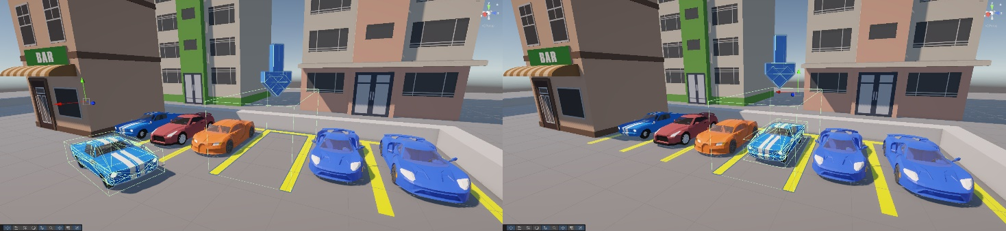
Fonte: elaborado pelo autor (2026).
Com a confirmação da posição espacial correta, o algoritmo prossegue para validar o estado do veículo antes de concluir que o estacionamento foi concluído com sucesso. Primeiramente, o sistema verifica se o carro está completamente parado, analisando se a velocidade do carro está abaixo de um limite definido. Em seguida, verifica se o freio de mão está puxado, garantindo que o carro não se mova após estacionar. Outra condição necessária é o motor desligado, simulando o procedimento real de encerramento da condução. Além disso, exige-se ainda que o jogador não esteja utilizando o cinto de segurança, reforçando uma etapa pedagógica para incentivar a retirada do cinto ao finalizar a condução, simulando o comportamento cotidiano pós-estacionamento. Somente quando todas essas condições são atendidas, posição correta, veículo parado, freio de mão ativado, motor desligado e cinto desatado, o sistema registra o estacionamento como bem-sucedido, encerra o cronômetro e exibe uma notificação de sucesso ao jogador.

RESULTADOS
Nesta seção serão apresentados os resultados obtidos do simulador desenvolvido. Sendo subdividida em duas subseções, testes com usuários (subseção 4.1) e a comparação com trabalhos correlatos (subseção 4.2).

TESTES COM USUÁRIOS
Os primeiros testes de validação do projeto ocorreram de forma iterativa e contínua ao longo do desenvolvimento. Cada funcionalidade criada passava pelo ciclo composto por especificação, implementação, testes práticos e melhorias, permitindo identificar rapidamente inconsistências e aprimorar o comportamento do simulador. Esses testes iniciais foram realizados principalmente em residência (Figura 10 - Apêndice D), tanto individualmente quanto com o auxílio de amigos e familiares, que contribuíram experimentando o simulador e relatando suas impressões e problemas durante a condução.
Posteriormente, foram conduzidos testes com um grupo mais amplo e variado de usuários. Para isso, foi levado o computador de desenvolvimento, o volante Logitech G29, pedais e demais periféricos até o escritório da empresa onde o autor trabalha (Figura 13 - Apêndice D), permanecendo durante um dia inteiro com a estação de testes montada. Colegas de diferentes áreas puderam experimentar o simulador livremente, fornecendo percepções sobre interface, dirigibilidade, sensação de realismo e usabilidade geral. Essa etapa foi essencial para identificar ajustes necessários a partir de um público não familiarizado com o desenvolvimento do projeto.
Após essa sessão no ambiente corporativo, foi realizado uma nova rodada de testes complementares em residência. Durante dois dias, foi organizado e agendado horários específicos com amigos e pessoas próximas interessadas em testar o projeto, replicando as mesmas condições e os mesmos objetivos dos testes realizados no escritório. Novamente, essas sessões foram fundamentais para observar o comportamento de diferentes perfis de usuários, validar correções aplicadas e identificar novos pontos de melhoria.
Por fim, o recolhimento sistemático dos feedbacks foi realizado por meio de uma pesquisa elaborada pelo autor e disponibilizada via Google Forms. O formulário conteve 22 perguntas, sendo 21 objetivas e apenas 1 descritiva. As questões iniciais tinham como foco a análise do perfil dos participantes como idade, familiaridade com direção e com simulador virtuais, para contextualizar os resultados (Quadro 13). As perguntas seguintes abordavam a experiência prática com o simulador, avaliando aspectos como interface, funcionalidades, qualidade visual, dirigibilidade, realismo e relevância do projeto (Quadro 14). Ao todo, foram obtidas 15 respostas válidas, além de vários feedbacks complementares fornecidos pessoalmente, de forma verbal, durante as sessões de teste.
Quadro 13 – Perguntas e respostas relacionadas ao perfil dos usuários
Pergunta | Resposta | Quantidade
Qual sua idade? | Menos de 20 anos  20–25 anos  26–30 anos  31–40 anos  41–50 anos  Mais de 50 anos | 0%  60%  6,7%  6,7%  26,6%  0%
Você possui CNH? | Sim  Não | 86,7%  13,3%
Há quanto tempo você dirige? | Não dirijo  Menos de 1 ano  1–3 anos  3–5 anos  5–10 anos  Mais de 10 anos | 13,3%  6,7%  6,7%  26,7%  13,3%  33,3%
Com que frequência você dirige? | Nunca  Raramente  Algumas vezes por mês  Algumas vezes por semana  Todos os dias | 13,3%  6,7%  26,7%  0%  53,3%
Você costuma jogar jogos virtuais? | Não  Raramente  Sim, ocasionalmente  Sim, frequentemente | 20%  13,4%  33,3%  33,3%
Qual seu nível de familiaridade com jogos virtuais? | Nenhuma  Baixa  Média  Alta  Muito alta | 6,7%  13,3%  20%  13,3%  46,7%
Você costuma jogar jogos de carro? | Nunca  Raramente  Sim, ocasionalmente  Sim, frequentemente | 20%  46,6%  20%  13,4%
Fonte: elaborado pelo autor (2026).
A análise do perfil dos participantes revelou que a amostra foi majoritariamente composta por jovens adultos, com predominância da faixa de 20 a 25 anos (60%), seguida pelos grupos de 41 a 50 anos (26,7%) e pequenas representações de outras faixas etárias. Observou-se também que a maioria absoluta dos respondentes possui Carteira Nacional de Habilitação (86,7%) e já conduz veículos há vários anos, sendo que 33,3% dirigem há mais de 10 anos e 26,7% entre 3 e 5 anos. Além disso, uma parcela significativa dos participantes dirige diariamente (53,3%), o que indica familiaridade real com a prática de condução. Esses dados mostram que boa parte da amostra possui experiência consolidada no trânsito, trazendo percepções valiosas para a avaliação do realismo e da utilidade do simulador.
No que diz respeito ao grau de afinidade virtual dos usuários, os resultados demonstram uma diversidade relevante. Enquanto 20% afirmaram não jogar jogos virtuais, a maioria possui algum nível de contato com jogos, seja ocasional (33,3%) ou frequente (33,3%). Ademais, quase metade dos respondentes (46,7%) declarou ter “muita alta” familiaridade com jogos, indicando que a amostra inclui um número expressivo de usuários habituados a tecnologias interativas. Entretanto, quando analisamos a prática específica com jogos de carro, percebe-se que 46,6% jogam raramente e 20% nunca jogam, revelando que muitos jogadores não possuíam experiência prévia com simuladores automotivos. Essa variedade de perfis enriquece a avaliação, permitindo observar como diferentes níveis de experiência influenciaram a interação com o simulador.
Quadro 14 – Perguntas e respostas relacionadas a experiência no simulador
Pergunta | Resposta | Quantidade
Qual o nível de clareza da interface na seleção do carro? | Muito confusa  Confusa  Considerável  Clara  Muito clara e intuitiva | 0%  0%  0%  6,7%  93,3%
Qual o nível de clareza da interface na escolha das fases? | Muito confusa  Confusa  Considerável  Clara  Muito clara e intuitiva | 0%  0%  0%  13,3%  86,7%
Qual o nível de dificuldade geral das fases? | Muito fácil  Fácil  Adequado  Difícil  Muito difícil | 0%  0%  73,3%  6,7%  20%
Qualidade geral do ambiente 3D e disposição das vagas de estacionamento: | Muito ruim  Ruim  Adequado  Bom  Muito bom | 0%  0%  0%  40%  60%
As vagas de estacionamento eram facilmente identificáveis? | Sim  Parcialmente  Não | 93,3%  6,7%  0%
Realismo da física do veículo: | Muito ruim  Ruim  Adequado  Bom  Muito bom | 0%  0%  6,7%  20%  73,3%
Aceleração, frenagem e dirigibilidade: | Muito ruim  Ruim  Adequado  Bom  Muito bom | 0%  0%  6,7%  6,7%  86,6%
Resposta do volante Logitech: | Muito ruim  Ruim  Adequado  Bom  Muito bom | 0%  0%  0%  6,7%  93,3%
O retrovisor ajudou na direção? | Sim  Parcialmente  Não | 60%  33,3%  6,7%
Visibilidade dos indicadores visuais (cronômetro, colisões, cinto de segurança, motor, freio de mão, marcha, velocímetro, conta-giros e modos de jogo): | Muito ruim  Ruim  Adequado  Bom  Muito bom | 0%  0%  6,7%  6,7%  86,6%
Você conseguiu ligar/desligar o carro corretamente? | Sim, sem ajuda  Sim, com ajuda  Não | 66,7%  33,3%  0%
O processo de ligar/desligar o carro (cinto de segurança, motor, freio de mão e marcha) foi: | Muito fácil  Fácil  Adequado  Difícil  Muito difícil | 26,7%  40%  33,3%  0%  0%
Você considera que o simulador contribui para o treinamento de condução e manobragem de veículos? | Não contribui  Contribui muito pouco  Contribui moderadamente  Contribui bastante  Contribui de forma muito significativa | 0%  6,7%  13,3%  40%  40%
Sua satisfação geral com o simulador foi: | Muito baixa  Baixa  Média  Alta  Muito alta | 0%  0%  0%  20%  80%
Fonte: elaborado pelo autor (2026).
Os resultados relacionados à experiência dentro do simulador demonstraram alto nível de aceitação e clareza na interface. A navegação inicial foi amplamente bem avaliada: 93,3% dos usuários classificaram a seleção de carro como “muito clara e intuitiva”, enquanto 86,7% atribuíram essa mesma avaliação à escolha das fases. A percepção de dificuldade das fases também foi equilibrada, com 73,3% considerando o nível adequado, embora 20% tenham achado “muito difícil”, o que indica que o simulador oferece desafios proporcionais, mas ainda pode ser calibrado para melhor adequação a usuários inexperientes. A qualidade visual do ambiente 3D foi elogiada, sendo classificada como “muito boa” por 60% e “boa” por 40%, além de 93% afirmarem que as vagas estavam facilmente identificáveis.
No quesito mecânicas e realismo, as respostas foram predominantemente positivas. A física do veículo foi considerada “muito boa” por 73,3%, e a dirigibilidade, incluindo aceleração e frenagem, recebeu avaliação “muito boa” de 86,7% dos participantes. A integração com o volante Logitech teve destaque, com 93,3% avaliando sua resposta como “muito boa”. Os elementos da interface de telemetria e indicadores visuais também foram bem recebidos, com 86,7% classificando-os como “muito bons”. Além disso, 100% dos participantes conseguiram ligar e desligar o carro, ainda que 33,3% tenham necessitado de ajuda, reforçando a importância de orientações mais explícitas. Por fim, a percepção de utilidade do simulador para treinamento de condução foi elevada: 80% afirmaram que ele contribui “bastante” ou “de forma muito significativa”, e a satisfação geral atingiu níveis excelentes, com 80% classificando-a como “muito alta”.
Durante as sessões de teste, observou-se que usuários inexperientes apresentaram evolução progressiva em sua coordenação motora, especialmente no controle simultâneo entre volante, pedais e observação do ambiente. Essa adaptação ficou evidente à medida que mais tentativas eram realizadas, demonstrando que o simulador possui potencial não apenas para avaliação, mas também para aprendizagem ativa de habilidades motoras relacionadas à direção.
Outro ponto relevante foi o desempenho de usuários com pouca familiaridade com jogos virtuais ou controles físicos. Apesar da inexperiência inicial, esses participantes demonstraram rápida capacidade de memorizar os botões e funções essenciais, indicando que a disposição dos controles e o design das interações são intuitivos o suficiente para facilitar a curva de aprendizado. Isso reforça a adequação do projeto tanto para jogadores quanto para indivíduos sem histórico prévio com simuladores.
O sistema de feedback tátil do volante, incluindo resistência da direção, travamento, simulação de diferentes tipos de terreno e tremores de colisão, recebeu avaliações extremamente positivas. Os participantes relataram que esses efeitos estavam “condizentes e imersivos”, contribuindo diretamente para o realismo da simulação. Esse retorno confirma a eficácia da integração entre o ambiente virtual e o periférico físico.
Por outro lado, tanto motoristas experientes quanto iniciantes relataram insegurança na noção espacial frontal, traseira e lateral quando a câmera estava em primeira pessoa, sugerindo a necessidade de melhorias nos retrovisores e a implementação de uma função de “olhar para trás”, importante sobretudo para manobras de ré. Esse feedback reforça que as percepções espaciais no ambiente virtual ainda podem ser refinadas para ampliar a confiança do usuário.
Também se registraram dificuldades em trocas de marcha quando o volante estava esterçado, consequência do uso obrigatório dos paddle shifts devido à ausência de um câmbio físico dedicado. Essa limitação de hardware impactou o conforto de alguns usuários e indica um possível ponto de expansão futura do projeto para suportar periféricos adicionais.
Por fim, observou-se que vários participantes não percebiam intuitivamente que deveriam desligar o carro após estacionarem corretamente, o que exigiu orientação direta. Isso revela a necessidade de instruções mais claras dentro do simulador, possivelmente por meio de mensagens, ícones ou tutoriais que comuniquem os procedimentos obrigatórios para finalizar a fase.

comparação com trabalhos correlatos
O trabalho de Kuhn (2019), apresenta um simulador automotivo em realidade virtual voltado ao treinamento de pilotos da modalidade Baja, com foco na imersão e na simulação de um ambiente off-road competitivo. Assim como este trabalho, ele utiliza Unity e dispositivos físicos de entrada, incluindo volante, para proporcionar maior realismo ao usuário. No entanto, enquanto Kuhn (2019) enfatiza desafios de condução extrema e preparação para competições, o presente estudo direciona a experiência para um contexto mais cotidiano e educacional, abordando o ato de dirigir em ambientes urbanos e estacionar. Essa diferença evidencia uma contribuição distinta, uma vez que aplica realidade virtual não apenas para desafios de direção, mas para aprimorar habilidades de manobra e percepção espacial em situações reais do dia a dia. Além disso, o trabalho atual busca superar limitações citadas no estudo correlato, como baixa integração com dispositivos físicos e falta de fidelidade visual, adotando o Logitech SDK para feedback táteis.
O projeto de Fonseca (2022) também apresenta semelhanças importantes com este trabalho desenvolvido, especialmente no uso do Unity e de dispositivos de controle realistas, como o volante Logitech G29. Sua proposta de criar um simulador de empilhadeira Reach Stacker com fins de treinamento destaca-se pela fidelidade operacional e pela estrutura de tarefas progressivas que auxiliam na curva de aprendizado dos operadores. Embora o foco seja distinto, centrado em operações logísticas e controle de maquinário industrial, a abordagem educacional baseada em simulação aproxima os dois estudos. A principal diferença está no escopo: enquanto o simulador de empilhadeira busca replicar procedimentos específicos de carga e descarga, o presente projeto concentra-se em habilidades de direção e manobras automotivas em um ambiente cotidiano, simplificando a dinâmica operacional, mas ampliando a aplicabilidade para públicos mais variados. A comparação evidencia como ambos os trabalhos reforçam a utilidade de simuladores 3D imersivos para aprimoramento prático, mas em contextos com demandas distintas.
Por fim, o trabalho de Gervasio (2021) apresenta uma proposta mais ampla de simulação automotiva, utilizando a Unreal Engine e um conjunto complexo de periféricos integrados a um cockpit físico. Embora compartilhe com este projeto o uso de volante, pedais e simulação de ambientes de trânsito, sua abordagem visou substituir parcialmente o ensino presencial durante a pandemia, abrangendo múltiplos cenários e veículos autônomos com sensores. Semelhante a esse estudo correlato, que enfrentou limitações técnicas relacionadas a realidade virtual imersiva, o atual projeto encarou dificuldades relacionadas a integração com o SDK Logitech para simular efeitos táteis a fim de garantir maior imersão e englobando uma tarefa diferenciada: a prática de estacionamento. A comparação evidencia uma simplificação estratégica do escopo, permitindo maior precisão na mecânica de manobra, além de destacar que a aplicação de realidade virtual imersiva em um contexto real e específico pode resultar em uma experiência mais direcionada e eficiente.

CONCLUSÕES
A análise dos resultados obtidos nas etapas de teste demonstrou que o simulador cumpriu satisfatoriamente seus objetivos principais, oferecendo uma experiência de condução envolvente, funcional e capaz de gerar aprendizado prático aos usuários. As três fases de testes, residenciais, corporativas e complementares, permitiram validar de forma consistente a usabilidade, o realismo da dirigibilidade e a responsividade do sistema com o volante Logitech G29. Os dados coletados por meio da pesquisa evidenciaram avaliações amplamente positivas em relação à interface, às mecânicas de direção, à física do veículo e ao feedback tátil, reforçando a efetividade do projeto. Além disso, a diversidade de perfis dos participantes contribuiu para observar como diferentes níveis de familiaridade com jogos e direção influenciaram a adaptação ao simulador, destacando seu potencial tanto para entretenimento quanto para iniciação prática no ato de dirigir.
Os resultados também trouxeram à tona pontos importantes de melhoria, que contribuíram para uma compreensão mais madura sobre o estado atual do projeto. Questões como a percepção espacial durante manobras, a necessidade de instruções mais claras dentro do simulador e limitações impostas pela ausência de um câmbio físico foram observadas de forma recorrente, demonstrando que, embora o simulador já ofereça uma experiência sólida, ainda há espaço para expansão e refinamento. Observou-se ainda que usuários inexperientes apresentaram progressos perceptíveis em coordenação motora e familiarização com os controles, indicando que o projeto possui potencial pedagógico, especialmente para simulações de baixa velocidade e manobras de estacionamento.
A utilização do Unity como principal ferramental para o desenvolvimento do simulador de direção mostrou-se extremamente satisfatória, tanto pela versatilidade da plataforma quanto pela robustez de seus recursos nativos. A ampla documentação disponível e a facilidade de integração com bibliotecas e extensões permitiram um fluxo de trabalho fluido e eficiente, potencializando a criação de um ambiente virtual imersivo. Além disso, o SDK da Logitech utilizado no projeto, embora tenha apresentado desafios relacionados a incompatibilidades de DLLs e versões, cumpriu plenamente seu papel ao proporcionar suporte ao volante e aos pedais, garantindo o funcionamento adequado desses dispositivos ao longo do desenvolvimento.
A proposta do simulador destacou-se como um projeto envolvente, sobretudo pelo uso do hardware do volante e dos pedais, o que agrega realismo e desperta maior interesse no público. A combinação entre um trabalho acadêmico e elementos de entretenimento tornou o projeto não apenas tecnicamente relevante, mas também divertido e instigante. Essa abordagem híbrida favorece o engajamento, atrai a curiosidade de novos participantes e amplia o alcance da iniciativa, fortalecendo seu impacto dentro e fora do contexto acadêmico.
Por fim, é importante reconhecer que o projeto ainda possui limitações e abre espaço para evoluções. A seguir, são apresentadas as principais possibilidades de melhoria e expansão identificadas ao longo do desenvolvimento:
- aumentar a fidelidade do ambiente em realidade virtual e jogabilidade do carro, aproximando ainda mais de cenários reais;
- implementar suporte para realidade virtual imersiva com a utilização de óculos de realidade virtual;
- inserir mais elementos e obstáculos no ambiente, como rotatórias, mudanças de faixa e sinalizações diversas;
- implementar novas funcionalidades automotivas, como espelhos retrovisores laterais, pisca-alerta e feedbacks sonoros como motor e buzina;
- expandir o número de participantes nas sessões de teste para obter novas perspectivas, validações e oportunidades de aprimoramento.
Referências
BOCK, O. et al. An experimental paradigm for the assessment of realistic human multitasking. Virtual Reality (Springer). 2019. Disponível em: https://link.springer.com/article/10.1007/s10055-018-0342-7. Acesso em: 01 dez. 2025.
CARROLL, M.; Osborne, E.; Yildirim, C. Effects of VR Gaming and Game Genre on Player Experience. 2021. Disponível em: https://arxiv.org/abs/2105.10754. Acesso em: 01 dez 2025.
ENGSTRÖM, J.; JOHANSSON, E.; ÖSTLUND, J. Effects of visual and cognitive load in real and simulated motorway driving. Transportation Research Part F: Traffic Psychology and Behaviour, v. 8, n. 2, p. 97–120, 2005.
FISHER, Donald L.; RIZZO, Matthew; CAIRD, Jeff K.; LEE, John D. (org.). Handbook of Driving Simulation for Engineering, Medicine, and Psychology. Boca Raton: CRC Press, 2011.
FONSECA, Hermes, Fabricio Simões. Implementação de um sistema de fases e tarefas utilizando o simulador 3D de empilhadeira do tipo Reach Stacker para treinamento e reciclagem de operadores. 2022. Trabalho de Conclusão de Curso (Graduação em Engenharia Elétrica) – Instituto Federal de Santa Catarina, Câmpus Itajaí, Itajaí, 2022. Disponível em: https://repositorio.ifsc.edu.br/handle/123456789/2633. Acesso em: 01 dez. 2025.
GERVASIO, Nikolas Ribeiro. Realidade virtual aplicada ao ensino de direção. 2021. Trabalho de Conclusão de Curso (Bacharelado em Engenharia de Controle e Automação) – Instituto Mauá de Tecnologia, São Caetano do Sul, 2021. Disponível em: https://repositorio.maua.br/handle/MAUA/270. Acesso em: 01 dez. 2025.
GUO, F. et al. Evaluation of a virtual reality driving simulator using eye tracking. Transportation Research Record, v. 2602, p. 9–16, 2016.
KIRNER, Claudio; SISCOUTTO, Robson. Fundamentos e Tecnologia de Realidade Virtual e Aumentada. Belém: Editora SBC, 2007.
KUHN, Maryhana Laizza Gasparotto. Desenvolvimento de um simulador automotivo em realidade virtual para a modalidade Baja. 2019. Monografia (Graduação em Sistemas de Informação) – Universidade do Vale do Taquari – Univates, Lajeado, 4 dez. 2019. Disponível em: https://www.univates.br/bdu/items/9f7b908a-a5e9-4104-8036-227b92a22161/full. Acesso em: 01 dez. 2025.
LOGITECH. Logitech G29 Driving Force Racing Wheel – Specifications and Setup Guide. 2023. Disponível em: https://www.logitech.com. Acesso em: 01 dez. 2025.
LOGITECH GAMING SDK. Program, 2025. Disponível em:
https://assetstore.unity.com/packages/tools/integration/logitech-gaming-sdk-6630. Acesso em: 01 dez 2025.
MAXIMILIAN SENTEN. Logitech Gaming SDK Steeringwheel dll Fix for Unity, 2022. Disponível em:
https://www.youtube.com/watch?v=2PGa0DV_a08. Acesso em: 01 dez. 2025.
MCGEHEE, D. V. et al. An overview of a driving simulator validation study. Proceedings of the Human Factors and Ergonomics Society Annual Meeting, v. 48, n. 19, p. 2260–2264, 2004.
MCGOWIN, G., & Fiore, S. M. Mind the Gap! Advancing Immersion in Virtual Reality—Factors, Measurement, and Research Opportunities. Proceedings of the Human Factors and Ergonomics Society Annual Meeting. 2024. Disponível em: https://doi.org/10.1177/10711813241278833. Acesso em: 01 dez. 2025.
MOHELLEBI, Hakim; KHEDDAR, Abderrahmane; ESPIÉ, Stéphane. Adaptive Haptic Feedback Steering Wheel for Driving Simulators. IEEE Transactions on Vehicular Technology, v. 58, n. 4, p. 1654–1666, 2009.
OBSERVATÓRIO NACIONAL DE SEGURANÇA VIÁRIA. Relatório ONSV 2022 – 25.7. 2022. Disponível em: https://www.onsv.org.br/source/files/originals/Relatorio_ONSV_2022_25.7_internet-089959.pdf. Acesso em: 01 dez. 2025.
ORGANIZAÇÃO MUNDIAL DA SAÚDE. Segurança no trânsito. OPAS / OMS. s.d. Disponível em: https://www.paho.org/pt/topicos/seguranca-no-transito. Acesso em: 01 dez. 2025.
SECRETARIA NACIONAL DE TRÂNSITO. Anuário Senatran 2023. 2023. Disponível em: https://www.gov.br/transportes/pt-br/assuntos/transito/senatran/anuario-senetran-2023.pdf. Acesso em 01 dez 2025.
SHERMAN, W. R.; CRAIG, A. B. Understanding Virtual Reality: Interface, Application, and Design. 2. ed. Burlington: Morgan Kaufmann, 2019.
SILVA, J. H.; ROCHA, D. P. Desenvolvimento de simuladores de direção em realidade virtual com integração de hardware físico. Revista de Computação Aplicada, v. 13, n. 2, p. 45–58, 2021.
SKARBEZ, R.; SMITH, M.; WHITTON, M. Revisiting Milgram and Kishino's Reality-Virtuality Continuum. Frontiers in Virtual Reality, 2021. Disponível em: https://www.frontiersin.org/journals/virtual-reality/articles/10.3389/frvir.2021.647997/full. Acesso em 01 dez 2025.
STANNEY, K. M.; HALE, K. S.; NAHMENS, I. Handbook of Virtual Environments: Design, Implementation, and Applications. 2. ed. Boca Raton: CRC Press, 2014.
APÊNDICE A – FLUXOGRAMAS PARA LIGAR E DESLIGAR O CARRO
Esse apêndice consta a Figura 7, onde é demonstrado os fluxogramas do processo correto de ligar e desligar o carro dentro do simulador, respectivamente da esquerda e direita. O retângulo representa uma ação de usuário, os círculos brancos são os pontos de início e os círculos pretos são os fins dos processos.
Figura 7 – Fluxograma do processo de ligar e desligar o carro
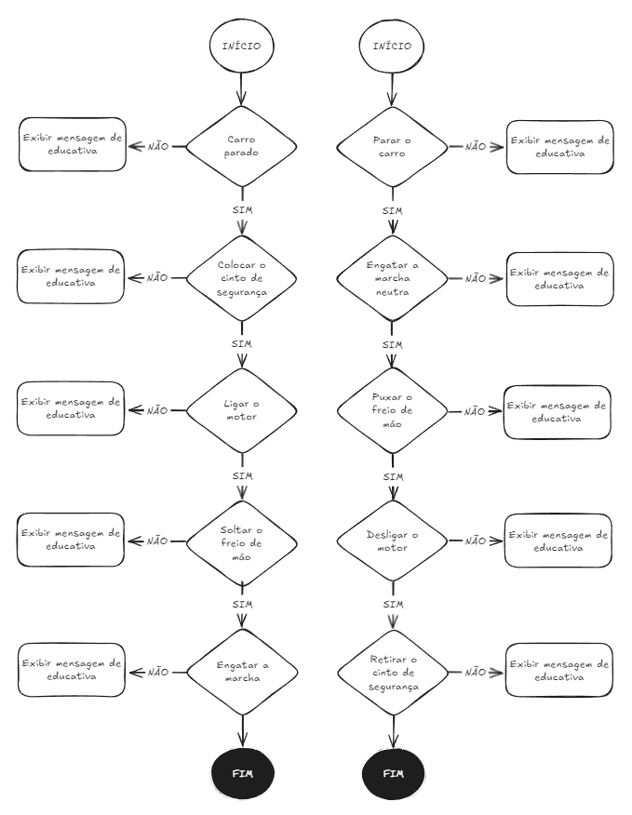
Fonte: elaborado pelo autor (2026).

APÊNDICE B – MAPEAMENTO DOS BOTÕES NO VOLANTE e pedais
A Figura 8 detalha a seguir o mapeamento dos botões e suas respectivas funções dentro do simulador por meio de legendas. Auxiliando o entendimento e interpretação dos usuários sobre quais ações são possíveis e como realiza-las no ambiente virtual.
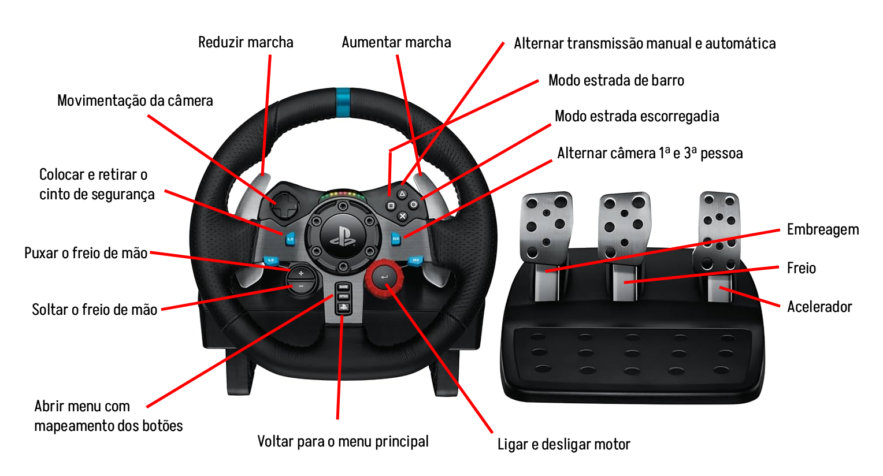
Figura 8 – Mapeamento dos botões no volante e pedais
Fonte: elaborado pelo autor (2026).

APÊNDICE C – GEOMETRIA DE ACKERMANN
A Figura 9 apresenta a diferença de percurso das rodas dianteiras sem aplicar o princípio e, logo após, aplicando o princípio. Na parte superior, um sistema de direção aplicando um mesmo ângulo comum em ambas as rodas dianteiras. Na parte inferior, um sistema de direção aplicando o arranjo geométrico de Ackermann nas rodas dianteiras.
Figura 9 – Geometria de Ackermann na prática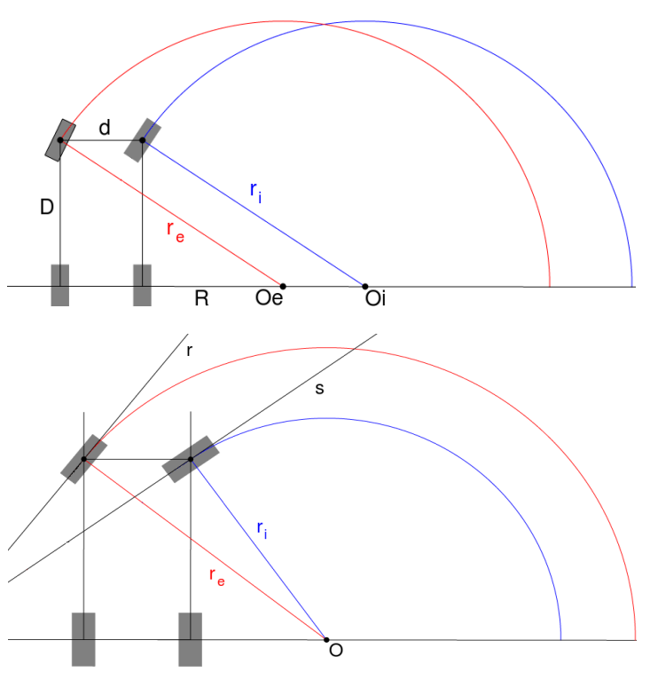
Fonte: elaborado pelo autor (2026).
APÊNDICE D – ESTRUTURA DOS AMBIENTES DE TESTES
A Figura 10 apresenta a estrutura dos ambientes de testes com os equipamentos montados para este projeto. Na parte esquerda está exposto o ambiente residencial utilizado para os testes, já na parte direita está exposto o ambiente laboral.
Figura 10 – Estrutura dos ambientes de testes com os equipamentos montados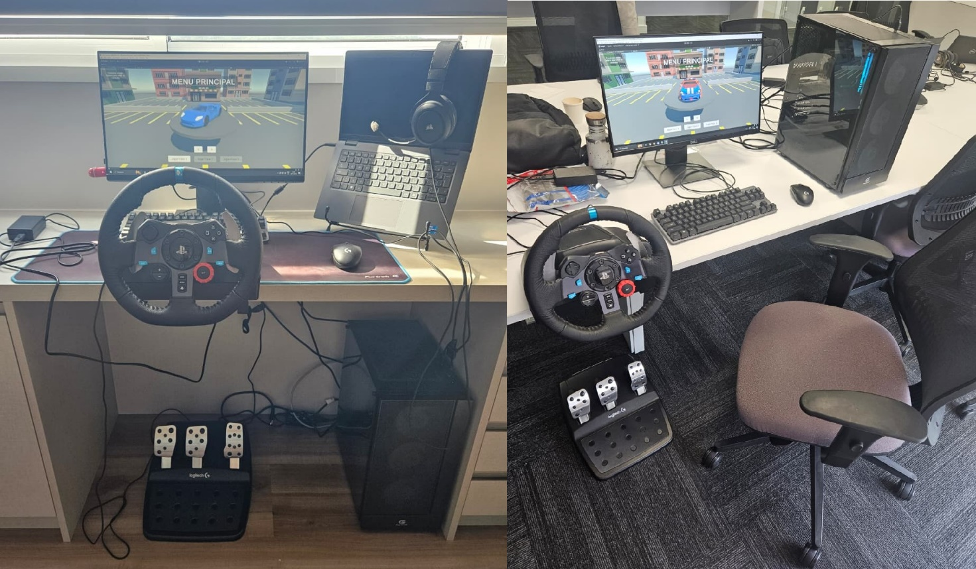
Fonte: elaborado pelo autor (2026).

